Mesure de tensions et d’intensité dans un circuit électrique (TP physique)
Note : ……./30 soit sur ……./10
But : Construire des circuits électriques à partir de schémas , mesurer des tensions et des intensités, vérifier la loi des
mailles et la loi des nœuds

I°) Questions préliminaires (8 pts) :
1°) Il existe deux types de composants électriques : lesquels ?
2°) Qu’est ce qui les différencie principalement ?
1°) com | …………./1
2°) COM | ………../1
3°) com | ………../1
4°) savoir | ………../3
5°) com | ………./1
6°) com | ………./1
Total | ………./8

3°) Il existe deux types de circuits électriques : lesquels ? Les définir.
4°) Symboles électriques : relier les symboles à leur signification
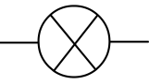
Pile

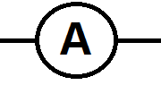
Résistance

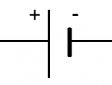
Lampe

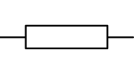
Générateur

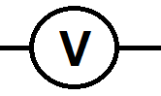
Ampèremètre

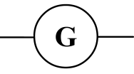
Voltmètre

5°) Que mesure-t-on avec un ampèremètre ? Comment se branche-t-il dans le circuit ?
6°) Que mesure-t-on avec un voltmètre ? Comment se branche-t-il dans le circuit ?
APPELLER PROFESSEUR POUR VALIDER LES 6 QUESTIONS

II°) Circuit en série :
A) Questions préliminaires et montage (7 pts) :
a°) Sur le schéma ci-dessous, ajouter les ampèremètre (en indiquant la borne COM) permettant de mesurer I₁ et
I₂ et I₃ de signe positif et le voltmètre (en indiquant la borne V ) permettant de mesurer U_{G} de signe positif.
b°) Appliquer les conventions générateurs et récepteurs sur le schéma ci-dessous à l’aide de flèches, sans oublier
d’indiquer le sens du courant . APPELLER PROFESSEUR POUR VALIDER LES 2 QUESTIONS
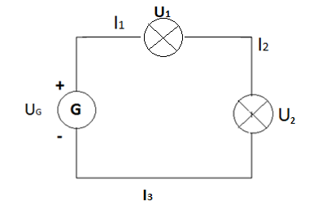
a°) Réal | ………./1
b°) Réal | ……../2
Total | ………/3

Avec le matériel à disposition, réaliser le circuit en plaçant d’abord l’ampèremètre pour mesurer I₁ .
Réal | …….4

APPELLER LE PROFESSEUR POUR VERIFICATION.

B) Mesures d’intensité :
Faire les mesures d’intensité en déplaçant l’ampèremètre dans le circuit : bien noter les valeurs I_{1,} I₂ et I₃
ATTENTION : BIEN ETEINDRE LE GENERATEUR AVANT DE DEPLACER L’APPAREIL DE MESURE.

C) Mesures de tension :
Faire les mesures de tension en déplaçant le voltmètre sur les dipôles : bien noter les valeurs de tension
U_{G} , U₁ et U₂
ATTENTION : BIEN ETEINDRE LE GENERATEUR AVANT DE DEPLACER L’APPAREIL DE MESURE.

D) Exploitation (4 pts) :
a°) Réal , com | ……./2
b°) réal , com | ……../2
Total | ……./4

a°) Que pouvez-vous dire de l’intensité dans le circuit pour I₁ , I₂ et I₃ ? Donner la ou les valeurs.
b°) Quelle relation mathématique peut-on écrire entre la tension aux bornes du générateur
et celles aux bornes des autres dipôles ? (L’écrire en notant les valeurs puis de façon
littérale). Cette loi est la LOI DES MAILLES .
APPELLER PROFESSEUR POUR VALIDER LES 2 QUESTIONS

III°) Circuit en parallèle :
A) questions préliminaires et montage (7 pts)
a°) Sur le schéma, ajouter l’ampèremètre qui permet de mesurer I₂ en indiquant la borne COM de façon à avoir
une intensité de courant positive et le voltmètre (en indiquant la borne V) permettant de mesurer U_{G} de signe
positif.
b°) Appliquer les conventions générateurs et récepteurs sur le schéma ci-dessous à l’aide de flèches, sans oublier
d’indiquer le sens du courant .

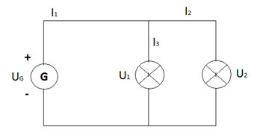
a°) Réal | ………/1
B°) réal | ………/2
Réal | ………./4
Total | ………./7

Avec le matériel à disposition, réaliser le circuit.
ATTENTION NE PAS BRANCHER L’AMPEREMETRE, BRANCHER UNIQUEMENT LE VOLTMETRE

APPELLER LE PROFESSEUR POUR VALIDER LES QUESTIONS PRELIMINAIRES ET LE
MONTAGE

B) Mesures de tension :
Faire les mesures de tension en déplaçant le voltmètre sur les dipôles (générateur U_{G}, lampe U₁ , lampe U₂) :
bien noter les valeurs.
ATTENTION : BIEN ETEINDRE LE GENERATEUR AVANT DE DEPLACER L’APPAREIL DE
MESURE.

C) Mesures d’intensité :
Au bureau du professeur le circuit a été réalisé afin de mesurer l’intensité du courant dans le circuit : allez
relever les valeurs d’intensité du courant.

D) Exploitation (4 pts) :
a) Que pouvez-vous dire de la tension dans les différentes boucles du circuit ? (Écrire la relation en formule
littérale et avec les valeurs)
b) Quelle relation mathématique peut-on écrire entre l’intensité du courant en sortie du générateur et les
intensités du courant dans les différentes boucles du circuit ? (L’écrire en notant les valeurs puis de façon
littérale) . Cette loi est la LOI DES NOEUDS.
APPELLER PROFESSEUR POUR VALIDER LES 2 QUESTIONS
a°) Réal | ………/2
B°) réal | ………/2
Total | ………./4

